Международный день пожилого человека – это добрый и светлый праздник, в который мы окружаем вниманием и заботой наших родителей, бабушек, и дедушек. Этот праздник – день уважения, признательности и любви общества старшим поколениям. 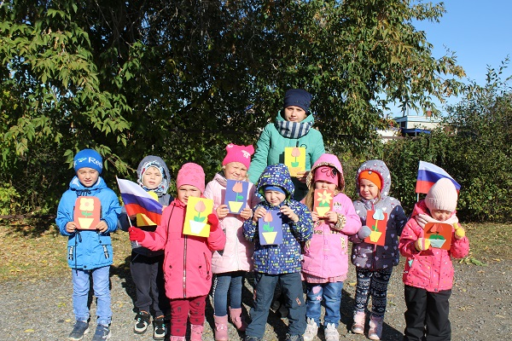
В преддверии праздника ребята старшей группы «Теремок» детского сада №1 приняли активное участие в районной акции «Дари добро». Целью данной акции является воспитание в детях заботы о людях, воспитание чувств милосердия, сочувствия, желания прийти на помощь, воспитания и уважения к пожилым людям. 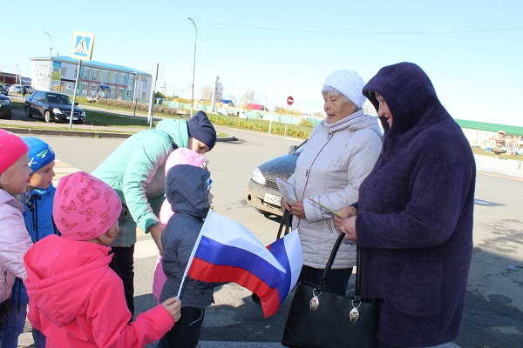
Подготовка к акции началась с изготовления поздравительных открыток пенсионерам, в которые дети вложили всю свою любовь, доброту, внимание и заботу.
26 сентября воспитанники вместе со своим воспитателем отправились поздравлять всех пенсионеров, которые встретятся им на пути села. Дети дарили открытки, изготовленные своими руками, желали доброго здоровья, счастья, бодрости, долгих лет жизни. На прощание пожилые люди пожелали детям расти здоровыми, послушными, быть милосердными и счастливыми. 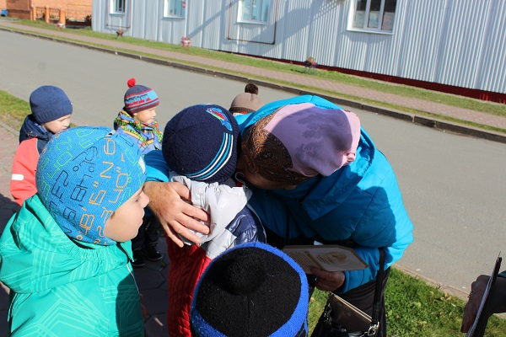
Уважаемые пенсионеры, поздравляем вас с Международным днём пожилых людей. Желаю вам душевной теплоты, отрады сердца, достатка и любви в семье, мира и счастья в жизни. Пусть каждый день находи интересное дело, пусть радость и улыбки дарят дети, внуки и близкие люди. Здоровья вам, дорогие пенсионеры, чудесной погоды за окном и в душе.
